**2022-2023 EĞİTİM ÖĞRETİM YILI FEN BİLİMLERİ DERSİ 7.SINIF 1.DÖNEM SONU BEP YAZILI SORULARI**

**ADI: SOYADI:**

**SINIFI: NO:**

1. **Aşağıdaki tabloda bazı varlıklar ile ilgili bilgiler verilmiştir. Bu bilgilere göre varlıkların sahip olduğu enerji türlerini işaretleyiniz.**( Bazı varlıklar aynı anda birden fazla enerji türüne sahip olabilir. 16 puan

|  |  |  |  |
| --- | --- | --- | --- |
| **Varlıklar** | **Kinetik enerji** | **Çekim potansiyel enerjisi** | **Esneklik potansiyel enerjisi** |
| **Otoyolda giden tır** |  |  |  |
| **Gökyüzünde uçan martı** |  |  |  |
| **Taş atmak için gerilmiş yay** |  |  |  |
| **Ağaçta duran elma** |  |  |  |
| **Masadaki silgi** |  |  |  |
| **Gerilmiş paket lastiği** |  |  |  |
| **Çimlerde koşan at** |  |  |  |

1. **Aşağıdaki çoktan seçmeli soruları cevaplayınız. 14x6=84 puan**
2. Ağırlıkları eşit K, L ve M cisimleri şekildeki gibi iplerle tavana asılmıştır.

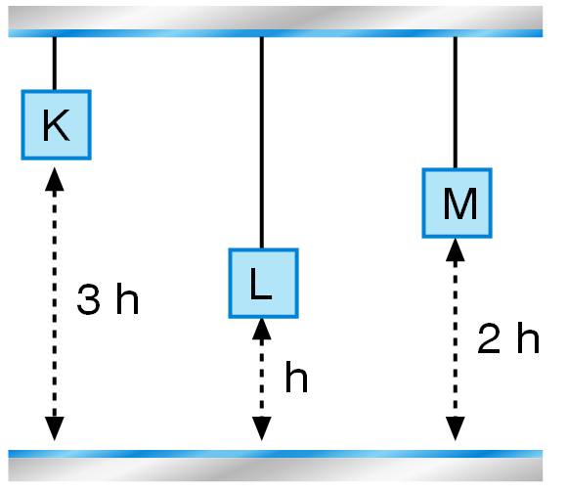

**Buna göre cisimlerin zemine göre potansiyel enerjileri arasındaki ilişki hangi seçenekte doğru olarak verilmiştir?**

|  |  |  |  |
| --- | --- | --- | --- |
| A)  K > L > M | B)  L > M > K | C)  K > M > L | D)  M > L > K |

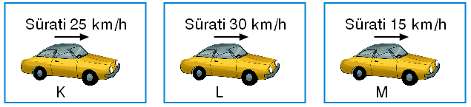

Yukarıda kütleleri eşit K, L ve Maraçlarının hızları verilmiştir.

**Buna göre, araçların kinetik enerjilerinin büyükten küçüğe doğru sıralaması hangi seçenekte doğru olarak verilmiştir?**

|  |  |  |  |
| --- | --- | --- | --- |
| A)  K > M > L | B)  L > M > K | C)  L > K > M | D)  M > L > K |
|  |  |  |  |

1. **Aşağıdakilerden hangisi iş birimidir?**

|  |  |  |  |
| --- | --- | --- | --- |
| A)  Joule | B)  Newton | C)  Metre | D)  Kilogram |
|  |  |  |  |

1. **Aşağıdaki durumların hangisinde fiziksel anlamda iş yapılmamıştır?**

|  |
| --- |
| A)  Çekiçle vurulan çivinin duvara girmesi |
| B)  Sandığın itilerek sürüklenmesi |
| C)  Bir çantanın merdivenden yukarı çıkartılması |
| D)  Sabit duvarın itilmesi |

**5.** 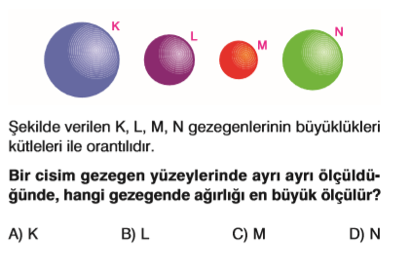

Şekilde verilen K, L, M, N gezegenlerinin büyüklükleri kütleleri ile orantılıdır.

Bir cisim gezegen yüzeylerinde ayrı ayrı ölçüldüğünde, **hangi gezegende ağırlığı en büyük ölçülür?**

**A)** K **B)** L **C)** M **D)** N

**6-**

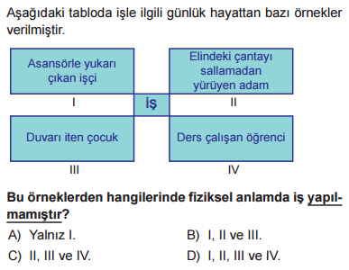

7-

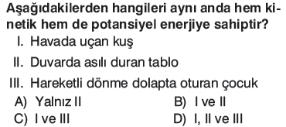

8-“Dünyanın merkezine uzaklık arttıkça kütleye etki eden yerçekimi kuvveti azalır.”

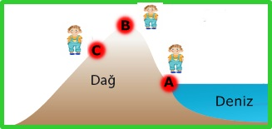

Bu bilgiye göre Emir dünya üzerindeki farklı noktalarda kendisine etki eden yerçekimi kuvvet­lerini ölçerek kaydediyor.

**Buna göre Emir’e etki eden yerçekimi kuvvetle­rinin büyükten küçüğe doğru sıralamasını yazınız.**

**9.**

Dünya’da kütlesi 60 kg ve ağırlığı 600N olan bir astronotun Ay’daki kütlesi ve ağırlığı hangi seçenekte doğru verilmiştir?

**Kütle Ağırlık**

**A) 60 kg 100N**

**B) 90 kg 60N**

**C) 60 kg 600N**

**D) 120 kg 100N**

10- Enerji çeşitlerini örnekleri ile eşleştiriniz

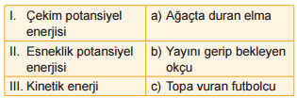

**CEVAP :**

**17-**

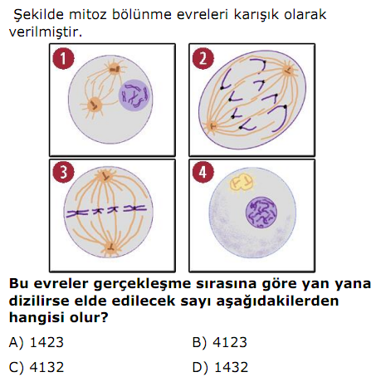**11- Aşağıdakilerden hangisinde fen anlamında**

**iş yapılmamıştır?**

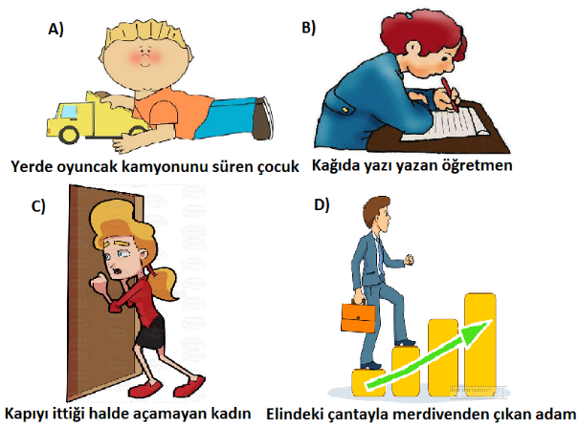**12-**

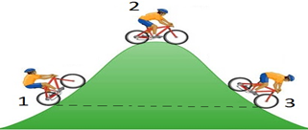

**Rampanın 1 numaralı kısmından harekete başlayan bisikletli 3 numaralı bölüme kadar aynı hızla hareket etmektedir. Buna göre 1,2,3 noktalarında bisikletlinin Kinetik, Potansiyel ve Mekanik Enerjilerini karşılaştırınız?**

|  |  |  |  |
| --- | --- | --- | --- |
|  | **Kinetik E.** | **Potansiyel E.** | **Mekanik E.** |
| **A** | **1=2=3** | **2>1=3** | **2>1=3** |
| **B** | **2>1=3** | **2>1=3** | **2=1=3** |
| **C** | **1>2>3** | **2>1=3** | **2>1=3** |
| **D** | **1=2=3** | **2>1=3** | **1=2=3** |

**BAŞARILAR….. BELKIS TURGUT**

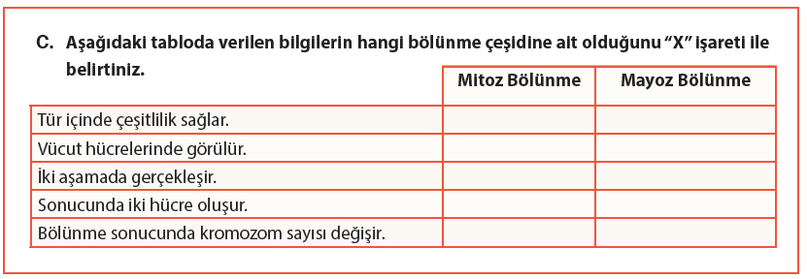

**Fen bilimleri dersini seviyorum çünkü………………………………………………………………………………………………………………………………..**

